ДУХОВОЙ ОРКЕСТР

**ДУХОВОЙ ОРКЕСТР,**группа исполнителей на духовых и ударных инструментах. Использовался в армиях многих стран мира с древнейших времен, в его состав входили трубы, различные язычковые инструменты и ударные. Современный духовой оркестр, в отличие от военного, обрел нынешний вид сравнительно недавно. В 16 и 17 вв. во многих немецких городах возникли должности т.н. башенных музыкантов – тромбонистов и корнетистов, которые трубили каждый час с церковных башен и в установленное время исполняли хоралы. Из этих небольших групп, по-видимому, и складывались первые городские оркестры, которые в дальнейшем слились с военными оркестрами.

[[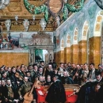](https://www.krugosvet.ru/enc/kultura_i_obrazovanie/muzyka/ORKESTR.html)](https://www.krugosvet.ru/enc/kultura_i_obrazovanie/muzyka/ORKESTR.html)

[ОРКЕСТР](https://www.krugosvet.ru/enc/kultura_i_obrazovanie/muzyka/ORKESTR.html)

К концу 18 в. военные оркестры, организованные в особые подразделения, выполняли и военные, и гражданские функции. Оркестры этого периода обычно включали по паре гобоев, кларнетов, валторн и фаготов, к которым иногда добавлялись барабаны и трубы [(*см. также* МУЗЫКАЛЬНЫЕ ИНСТРУМЕНТЫ)](https://www.krugosvet.ru/enc/kultura_i_obrazovanie/muzyka/MUZIKALNIE_INSTRUMENTI.html).

Французская революция и наполеоновские войны вызвали к жизни первые духовые оркестры с большим числом исполнителей, что было связано с потребностью в музыкальном сопровождении народных празднеств на открытом воздухе и массовых демонстраций. Для исполнения произведений более сложных музыкальных жанров военные оркестры вскоре увеличили и изменили свой состав.

Духовой оркестр страдает от нехватки произведений, написанных специально для него известными композиторами. Основные произведения заимствованы из симфонической литературы и играются в переложениях. Репертуара духовых оркестров состоит главным образом из военных маршей; для концертных выступлений он пополняется популярной симфонической музыкой – попурри, различными характерными или программными пьесами.

Хотя некоторые композиторы 19 в., в особенности [Г.Берлиоз](https://www.krugosvet.ru/enc/kultura_i_obrazovanie/muzyka/BERLIOZ_GEKTOR.html), и писали выразительные и интересные сочинения для духового оркестра, лишь в 20 в. ряд композиторов (Р.Воан-Уильямс, Г.Холст, А.Шёнберг, О.Респиги, А.Руссель, Д.Мийо и другие) обогатили репертуар пьесами, специально предназначенными для исполнения таким составом.

На американскую духовую музыку определяющее влияние оказали два видных дирижера и композитора. Марши Дж.Ф.Сузы (1854–1932) остаются образцами и по сей день; его *Звездно-полосатый флаг* – вероятно, самый знаменитый американский марш. Э.Ф.Голдмен (1878–1956) расширил репертуар духовых оркестров, а также написал о них несколько книг.

Несколько слов об оркестрах медных духовых инструментов. Если духовой оркестр в 20 в.Если духовой оркестр в 20 в. включает от 30 до 100 исполнителей на флейтах, гобоях, кларнетах, саксофонах и фаготах, а также на всех медных и ударных инструментах, то в оркестре медных духовых, состоящем из примерно 24 исполнителей, применяются только [корнеты](https://www.krugosvet.ru/enc/kultura_i_obrazovanie/muzyka/KORNET.html), [альты](https://www.krugosvet.ru/enc/muzyka/alt) и [баритоны](https://www.krugosvet.ru/enc/kultura_i_obrazovanie/muzyka/BARITON.html) саксгорны, [тромбоны](https://www.krugosvet.ru/enc/kultura_i_obrazovanie/muzyka/TROMBON.html), [тубы](https://www.krugosvet.ru/enc/kultura_i_obrazovanie/muzyka/TUBA.html) и один-два [барабана](https://www.krugosvet.ru/enc/kultura_i_obrazovanie/muzyka/BARABAN.html). Хотя существуют произведения, написанные для такого состава, перед ним стоят те же проблемы репертуара, что и перед духовым оркестром.

[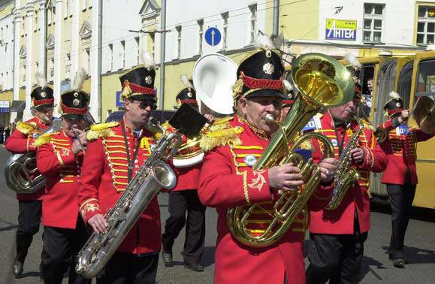](https://www.krugosvet.ru/sites/krugosvet.ru/files/img01/1001616_RE00B6C7.jpg)[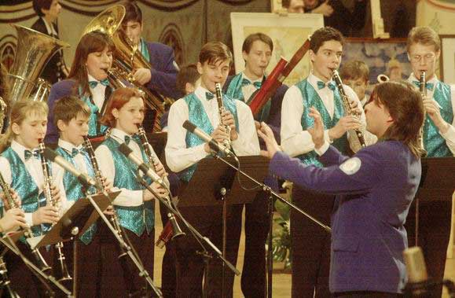](https://www.krugosvet.ru/sites/krugosvet.ru/files/img01/1001616_S0017249.jpg)